1
ПЕЧАЛЬНЫЙ ПРОГНОЗ
Водный простор манит прохладой и тайнами глубин, завораживает своей красотой и загадочностью. И в то же время эта среда опасна и враждебна человеку. Только в Москве и Московской области за летний сезон вода ежедневно уносит 3—4 человеческие жизни. По прогнозам МЧС России, в будущем году в России утонет около 3500 детей. Именно такое число трагедий повторяется из года в год.
ЗАПОМНИ! Находясь у воды, никогда не забывай о собственной безопасности и будь готов оказать помощь попавшему в беду.
ЭТАПЫ ОКАЗАНИЯ ПОМОЩИ
Выделяют два этапа оказания помощи при утоплении. Первый — это действия спасателя непосредственно в воде, когда утопающий еще в сознании, предпринимает активные действия и в состоянии самостоятельно держаться на поверхности. В этом случае есть реальная возможность не допустить трагедии и отделаться лишь легким испугом.
Но именно это представляет наибольшую опасность для спасателя и требует от него прежде всего умения плавать, хорошей физической подготовки и владения специальными приемами подхода к тонущему человеку, а главное — умения освобождаться от мертвых захватов.
ЗАПОМНИ! Панический страх утопающего — смертельная опасность для спасателя.
Второй этап — действия спасателя на берегу. В том случае, когда из воды извлекают уже бездыханное тело и пострадавший находится без сознания, а зачастую и без признаков жизни, у спасателя, как правило, нет проблем с собственной безопасностью, но значительно снижаются шансы на спасение.
Если человек пробыл под водой более 5—10 минут, вряд ли его удастся вернуть к жизни. Хотя в каждом конкретном случае исход зависит от времени года, температуры и состава воды, особенностей организма, а главное — от вида утопления и верно выбранной тактики оказания помощи.
ЗАПОМНИ! На успех можно надеяться только при правильном оказании помощи, учитывая тип утопления.
ПРАВИЛА ПРИБЛИЖЕНИЯ К УТОПАЮЩЕМУ:
- Подплывать только сзади и лучше в ластах.
- Захватывать за волосы или за ворот одежды.
- Транспортировать на спине, придерживая его голову над водой.

2

ПРИЗНАКИ ИСТИННОГО (СИНЕГО) УТОПЛЕНИЯ
Этот тип утопления легко определить по внешнему виду утонувшего: его лицо и шея сине-серого цвета, а изо рта и носа выделяется розоватая пена. Набухшие сосуды шеи подтверждают такое предположение.
Синее утопление характерно для детей и взрослых, не умеющих плавать, для лиц, находившихся в состоянии алкогольного опьянения, и даже для хороших пловцов при разрыве барабанной перепонки, когда они внезапно теряют координацию движений.
Подобным образом тонут те, кто до последней минуты боролся за свою жизнь. Находясь под водой, они продолжают активно двигаться, максимально задерживая дыхание. Это очень быстро приводит к гипоксии мозга и потере сознания.
Как только человек теряет сознание, вода в большом количестве начинает поступать в желудок и легкие. Этот объем быстро всасывается и переходит в кровеносное русло, значительно переполняя его разжиженной кровью.
В КАКИХ СЛУЧАЯХ МОЖНО ПРЕДПОЛАГАТЬ
СИНЕЕ УТОПЛЕНИЕ?
- При утоплении в пресной воде в теплое время года.
- Если появились пенистые выделения и синюшность лица.

ПРИЧИНЫ СМЕРТИ
В ПЕРВЫЕ МИНУТЫ ПОСЛЕ СПАСЕНИЯ
ВНЕЗАПНАЯ ОСТАНОВКА СЕРДЦА
Поступление в кровь большого количества воды значительно снижает ее вязкость и изменяет электролитный состав, что провоцирует грубые нарушения сердечного ритма и внезапную остановку сердца.
ЗАПОМНИ! В течение нескольких часов над спасенным постоянно висит угроза повторной остановки сердца.
ОТЕК ЛЕГКИХ
В результате утопления настолько резко увеличивается объем циркулирующей крови (ГИПЕРВОЛЕМИЯ), что даже сердце спортсмена не в состоянии справиться с ним.
Левый желудочек не способен перекачать такое большое количество разжиженной крови и буквально захлебывается из-за ее избытка.
Это ведет к резкому возрастанию гидродинамического давления в малом круге кровообращения и системе легочных вен.
Из кровеносного русла в альвеолы проникает плазма, которая, попадая в их просвет, моментально вспенивается. Из верхних дыхательных путей выделяется большое количество розоватой пены, которая, заполняя просвет альвеол и воздухоносных путей, прекращает газообмен. Развивается состояние, получившее название ОТЕКА ЛЕГКИХ.
ЗАПОМНИ! Без своевременной экстренной помощи отек легких заканчивается смертью.
Наиболее достоверный признак отека легких — клокочущее дыхание. Такое клокотание, хорошо слышимое за несколько шагов, напоминает пробулькивание пузырей в кипящей воде. Создается впечатление, будто внутри больного что-то кипит.
Другой признак отека легких — частое подкашливание с розоватой пенистой мокротой. В крайне тяжелых случаях пены образуется так много, что она начинает выделяться изо рта и носа.
Тяжесть состояния усугубляется еще и тем, что аспирация воды очень быстро приводит к механической асфиксии, которую можно устранить, лишь удалив воду и пену из дыхательных путей.
ОТЕК ГОЛОВНОГО МОЗГА
Гипоксия мозга и резкое увеличение объема циркулирующей крови вызывают отек головного мозга — крайне опасное состояние, которое, как правило, трудно распознать на первых этапах оказания помощи.
Но коматозное состояние, частые рвотные движения и судороги подтверждают опасения развития отека головного мозга.
ПРИЧИНЫ СМЕРТИ В ПЕРВЫЕ МИНУТЫ
- Внезапная остановка сердца
- Отек легких
- Отек головного мозга

ОСТРАЯ ПОЧЕЧНАЯ НЕДОСТАТОЧНОСТЬ
В ближайшие сутки после спасения пострадавшие чаще всего погибают от острой почечной недостаточности, которая развивается вследствие ГЕМОЛИЗА (разрушения) ЭРИТРОЦИТОВ.
Чрезмерное разжижение крови и грубое нарушение равновесия между давлением внутри тарелки эритроцита и окружающей плазмой буквально взрывают его изнутри. В кровь выбрасывается
СВОБОДНЫЙ ГЕМОГЛОБИН, который должен находиться только внутри эритроцитов.
Наличие свободного гемоглобина в крови приводит к роковым нарушениям функции почек. Нежнейшие фильтрационные мембраны канальцев легко повреждаются гигантскими молекулами гемоглобина. Развивается почечная недостаточность.
В КАКИХ СЛУЧАЯХ ШАНСЫ
НА ВЫЖИВАНИЕ КРАЙНЕ МАЛЫ?
- При нахождении под водой более 5—6 минут.
- Если появились судороги и частая рвота.
- При длительном пребывании в коме.

3
ЭКСТРЕННАЯ ПОМОЩЬ ПРИ ИСТИННОМ УТОПЛЕНИИ
Первое, что необходимо сделать после извлечения из воды, — перевернуть утонувшую на живот так, чтобы голова оказалась ниже уровня ее таза. Ребенка можно положить животом на свое бедро.
ЗАПОМНИ! Не следует тратить время на определение пульса на сонной артерии. Главное — быстро повернуть пострадавшую лицом вниз, ввести два пальца в рот и круговым движением очистить ротовую полость.
После очищения полости рта резко надави на корень языка для провоцирования рвотного и кашлевого рефлексов и стимуляции дыхания.
ЗАПОМНИ! Наличие или отсутствие рвотного и кашлевого рефлексов — важнейший тест для выбора дальнейшей тактики.
ЧТО ДЕЛАТЬ В ПЕРВЫЕ СЕКУНДЫ
ПОСЛЕ ИЗВЛЕЧЕНИЯ УТОНУВШЕЙ ИЗ ВОДЫ?
- Повернуть на живот.
- Перекинуть пострадавшую через бедро.
- Очистить полость рта.
- Резко надавить на корень языка.

ПОМОЩЬ ПРИ СОХРАНЕНИИ
РВОТНОГО И КАШЛЕВОГО РЕФЛЕКСОВ
Если после надавливания на корень языка ты услышал характерный звук «э», и вслед за этим последовали рвотные движения, если в выливающейся изо рта воде ты увидел остатки съеденной пищи, то перед тобой живой человек с сохраненным рвотным рефлексом.
Бесспорные доказательства тому — сокращения межреберных промежутков и кашель.
ЗАПОМНИ! Если появились рвотные движения и кашель, необходимо удалить воду из желудка, что позволит избежать многих грозных осложнений.
Для этого следует в течение 2—3 минут периодически с силой надавливать на корень языка, пока изо рта и верхних дыхательных путей не перестанет выделяться вода.

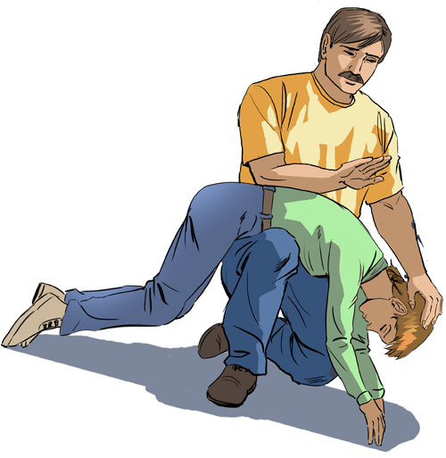
Есть мнение, что для отхождения воды из легких нужно похлопать ладонями по спине, а также интенсивными движениями несколько раз сжать с боков грудную клетку во время выдоха. Насколько это эффективно, трудно сказать. Но такие действия неизбежно провоцируют кашель, который удаляет скопившуюся слизь и жидкость из дыхательных путей.
ЗАПОМНИ! Только после удаления воды из верхних дыхательных путей и желудка следует уложить пострадавшую на живот (если она не пришла в сознание) и приступить к вызову спасательных служб.
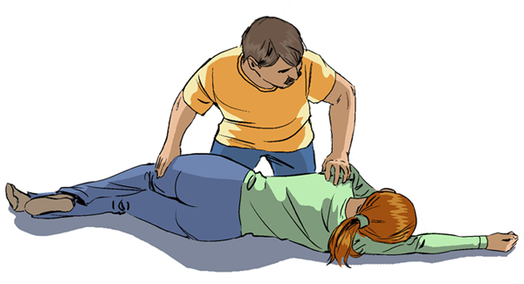
ЗАПОМНИ! До прибытия врачей ни на секунду не оставляй пострадавшую без внимания: в любой момент может внезапно остановиться сердце.
ЧТО ДЕЛАТЬ, КОГДА СОХРАНЕН РВОТНЫЙ РЕФЛЕКС?
- Продолжать удалять воду из легких и желудка.
- Положить пострадавшего на бок или живот после удаления воды.
- Быть готовым в любую секунду приступить к сердечно-легочной реанимации.

4
ПЕРВАЯ ПОМОЩЬ ПОСТРАДАВШЕЙ
БЕЗ ПРИЗНАКОВ ЖИЗНИ
Если при надавливании на корень языка рвотный рефлекс так и не появился, а в вытекающей изо рта жидкости ты не увидел остатков съеденной пищи; если нет ни кашля, ни дыхательных движений, то ни в коем случае нельзя терять время на дальнейшее удаление воды из утонувшей.
Необходимо сразу же перевернуть ее на спину и убедиться в отсутствии признаков биологической смертии пульса на сонной артерии. При их отсутствии следует немедленно нанести удар по грудине (описано несколько случаев оживления утонувших после нанесения прекардиального удара).
В случае его неэффективности, приступить к реанимации.
ЗАПОМНИ! Если признаков жизни нет, то недопустимо тратить время на удаление воды из дыхательных путей и желудка.

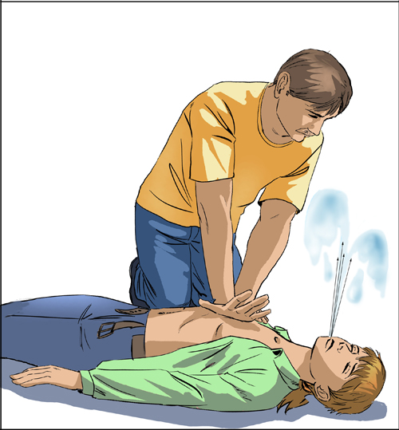
ЗАПОМНИ! Не нужно прерывать непрямой массаж сердца, когда при каждом надавливании на грудину фонтан воды изо рта пострадавшей может быть выше твоей головы. Именно таким образом она удаляется из легких.

Такую задачу значительно упростит использование резинового баллончика, с помощью которого можно быстро отсосать выделения из верхних дыхательных путей.
ЧТО ДЕЛАТЬ? Если нет резинового баллончика?
Прерывать непрямой массаж сердца и быстро переворачивать пострадавшую на живот к себе на колени. Удалять содержимое полости рта носовым платком или пальцами.

ЗАПОМНИ! При утоплении реанимацию проводят не менее 30— 40 минут, даже если нет признаков ее эффективности, до появления признаков биологической смерти.

ЧТО ДЕЛАТЬ, КОГДА НЕТ РВОТНОГО РЕФЛЕКСА?
- Немедленно повернуть пострадавшую на спину и проверить признаки биологической смерти и пульс на сонной артерии.
- При их отсутствии приступить к реанимации.
- Через каждые 3—4 минуты реанимации поворачивать пострадавшую на живот для удаления воды.

5
ОСОБЕННОСТИ ПРОВЕДЕНИЯ ИСКУССТВЕННОЙ ВЕНТИЛЯЦИИ ЛЕГКИХ ПРИ УТОПЛЕНИИ
ЗАПОМНИ! Выделения изо рта и носа утонувшей имеют очень неприятный вид и запах. Сделать вдох в пострадавшую практически невозможно без использования защитной пластиковой маски.
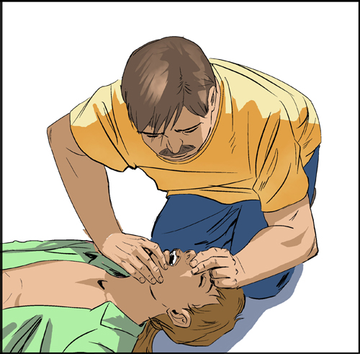

ПРАВИЛА ИСПОЛЬЗОВАНИЯ ЗАЩИТНОЙ МАСКИ
ДЛЯ БЕЗОПАСНОГО ПРОВЕДЕНИЯ ИВЛ
Запомни! Когда контакт с выделениями из ротовой полости пострадавшей представляет угрозу инфицирования или отравления ядовитыми газами,
искусственное дыхание можно проводить только через специальную защитную маску. Все остальные изделия, включая салфетки и носовые платки, предназначенные для проведения ИВЛ, не обеспечивают надежную изоляцию от содержимого ротовой полости и носа пострадавшей и представляют угрозу для здоровья и жизни человека, оказывающего помощь.
Правило первое
Правильно взять маску в правую руку, захватив ее пальцами так, чтобы большая часть ладони осталась свободной.
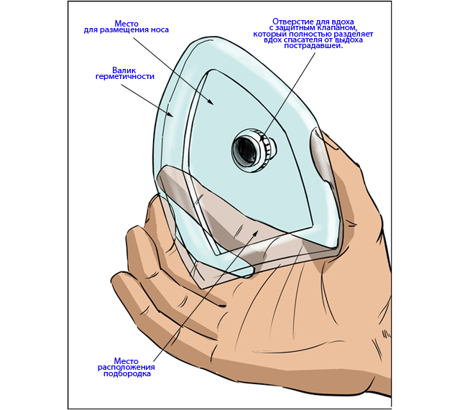

Правило второе
Ладонью правой руки обхватить подбородок и, придерживая пальцами маску на лице, запрокинуть голову пострадавшей.

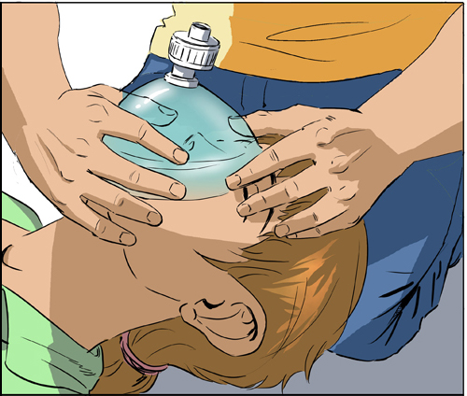

Правило третье
Прижать маску к лицу. Прижаться губами к отверстию с защитным клапаном и сделать выдох.
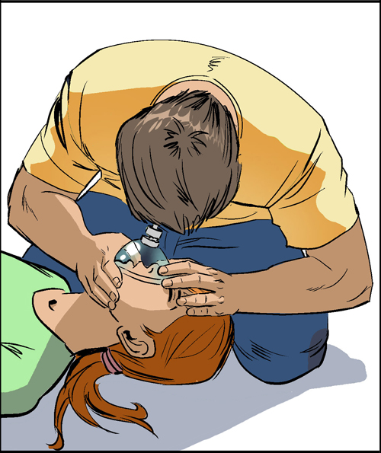
Запомни! Пластиковая маска с валиком герметичности, куполом безопасности и клапаном защиты – единственное надежное средство, полностью защищающее от угрозы инфицирования и отравления ядовитыми газами, при проведении ИВЛ.
Что делать?
Когда проведение ИВЛ «изо рта в рот» представляет угрозу для здоровья спасателя, а защитной маски нет?
Проводить непрямой массаж сердца — безвентиляционную реанимацию до прибытия медицинского персонала или доставки защитной маски на место происшествия.
Что делать?
Если валик герметичности сдулся?
Выбросить маску.

6
ОКАЗАНИЕ ПОМОЩИ ПОСЛЕ ОЖИВЛЕНИЯ
Если у пострадавшей появились сердцебиение и самостоятельное дыхание и к нему вернулось сознание — не впадай в эйфорию, которая так быстро охватывает окружающих.
Сделан лишь первый шаг к спасению жизни. Над спасенной еще несколько дней будет висеть угроза смерти от перечисленных выше осложнений.
Для их предупреждения нужно сразу же после восстановления самостоятельного дыхания и сердцебиения вновь повернуть спасенную на живот и постараться более тщательно удалить воду.
ЗАПОМНИ! Правильно оказанная помощь в первые минуты после спасения поможет избежать многих грозных осложнений, бороться с которыми крайне сложно даже в условиях реанимационных центров.
Все, о чем сказано ниже, относится к действиям специалистов-медиков и может показаться необязательным для непрофессионала. Но если ты хочешь иметь хотя бы малейшее представление о дальнейших проблемах спасения и понимать проблемы медицинских бригад, авторы рекомендуют внимательно ознакомиться с предложенным комплексом мер.
О ЧЕМ СЛЕДУЕТ ПОЗАБОТИТЬСЯ
ПОСЛЕ ОЖИВЛЕНИЯ?
- Быть готовым к повторной остановке сердца.
- Приложить еще больше усилий к вызову спасательных служб.

МЕДИЦИНСКАЯ ПОМОЩЬ
Для устранения гипоксии следует быстрее приступить к ОКСИГЕНОТЕРАПИИ — вдыханию кислорода или его смеси с воздухом с помощью кислородных аппаратов.
Для уменьшения увеличенного объема циркулирующей крови проводится ДЕГИДРАТАЦИЯ (выведение жидкости из организма). Пострадавшей внутривенно вводят большие дозы сильнодействующих мочегонных препаратов.
Если пострадавшая перенес состояние клинической смерти, то к указанной терапии нужно добавить внутривенное капельное введение ощелачивающих растворов.
К перечисленным выше мероприятиям медицинские работники должны приступать уже на месте происшествия.
Лицам без медицинского образования большим подспорьем в оказании первой помощи при несчастных случаях на водах может стать аптечка экстремальных видов спорта.
ПОМОЩЬ ПРИ ОТЕКЕ ЛЕГКИХ СВОИМИ СИЛАМ
При появлении признаков отека легких пострадавшую следует немедленно усадить, наложить на бедра жгуты и приложить тепло к стопам. В положении сидя большая часть крови скапливается в нижних конечностях, кишечнике и малом тазу, что значительно уменьшает перегрузку левого желудочка сердца.
Наложение жгутов на верхнюю треть бедер позволит сделать, так называемое, бескровное кровопускание. Они не смогут пережать артерии, но затруднят венозный отток — кровь окажется в ловушке.
Для усиления эффекта желательно приложить к стопам теплую грелку или опустить ноги в горячую воду. Под действием тепла кровь устремится в нижние конечности, а наложенные жгуты воспрепятствуют ее возвращению.
ЗАПОМНИ! Жгуты накладывают не более чем на 40 минут и снимают с правой и левой ноги поочередно с интервалом 15—20 минут.
Эти вполне доступные меры дадут хороший эффект для устранения отека легких.
ЗАПОМНИ! Первое, что необходимо сделать при клокочущем дыхании и появлении пенистых выделений из дыхательных путей, — быстрее усадить пострадавшую и наложить жгуты на бедра.
В КАКИХ СЛУЧАЯХ СЛЕДУЕТ ЗАПОДОЗРИТЬ
ОТЕК ЛЕГКИХ?
- Если появилось клокочущее дыхание.
- При подкашливании и выделении пенистой мокроты.

ЧТО ДЕЛАТЬ ПРИ ПОЯВЛЕНИИ ПРИЗНАКОВ
ОТЕКА ЛЕГКИХ?
- Усадить пострадавшую.
- Наложить жгуты на бедра.
- Приложить тепло к ногам.

7
ПРАВИЛА ТРАНСПОРТИРОВКИ
К сожалению, большая часть несчастных случаев на воде происходит в тех местах, откуда вызвать «Скорую помощь» и спасательные службы очень трудно. И вот тогда, наш дорогой читатель, перед тобой возникает целый ряд трудно разрешимых проблем. Поэтому наш долг — попытаться предостеречь тебя от тех грубых тактических ошибок, которые уже невозможно будет исправить.
Прежде чем решиться на перевозку спасенной случайным транспортом, представь себе такую ситуацию: по пути в больницу где-нибудь на заброшенной дороге у пострадавшей вдруг остановилось сердце. Даже если ты успеешь вовремя среагировать и быстро вытащить ее из машины, уложить на спину и приступить к сердечно-легочной реанимации, то что ты станешь делать, если ее
эффект очевиден, но самостоятельного сердцебиения так и нет?
Спасенный тобою однажды на этот раз — обречен!
ЗАПОМНИ! Чтобы не стать заложником преступной инициативности, не пытайся самостоятельно перевозить пострадавшую, если есть хоть какая-то возможность вызвать спасательную службу.
Только в такой ситуации, когда несчастье произошло вдали от населенных пунктов и оживленных автострад, тебе придется перевозить пострадавшего случайно подвернувшимся транспортом. Тогда предпочтение следует отдать автобусу или крытому грузовику, где можно разместить спасенную на полу и взять с собой двух-трех сопровождающих, чья помощь может потребоваться.
ЕСЛИ НЕВОЗМОЖНО ВЫЗВАТЬ
СПАСАТЕЛЬНУЮ СЛУЖБУ, ТО :
- Переносить пострадавшую можно только на носилках.
- Перевозить предпочтительнее в автобусе, автофургоне или грузовике.
- Тщательно следить во время транспортировки за характером дыхания и пульса и быть готовым в любую минуту приступить к реанимации.

НЕДОПУСТИМО !
Самостоятельно перевозить пострадавшую
— при возможности вызвать спасательные службы.

8
СХЕМА ОКАЗАНИЯ ПОМОЩИ
ПРИ ИСТИННОМ (СИНЕМ) УТОПЛЕНИИ
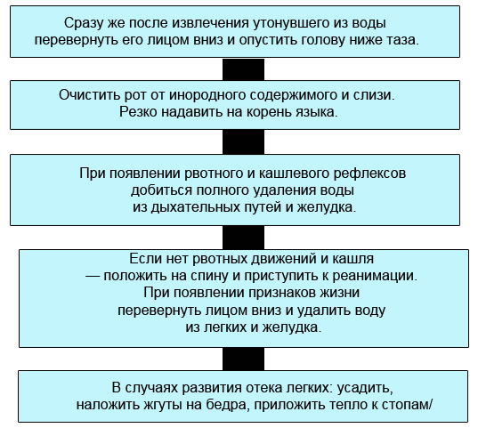

НЕДОПУСТИМО !
Оставлять пострадавшего без внимания даже на минуту.
(В любой момент может наступить остановка сердца
или развиться отек мозга и легких.)

9
БЛЕДНОЕ УТОПЛЕНИЕ
Этот тип утопления встречается в том случае, если вода не попала в легкие и желудок. Подобное происходит при утоплении в очень холодной или хлорированной воде. Раздражающее действие ледяной воды в проруби или сильно хлорированной в бассейне вызывает рефлекторный спазм голосовой щели, что препятствует проникновению в легкие воды.
К тому же неожиданный контакт с холодной водой часто приводит к рефлекторной остановке сердца. В каждом из этих случаев развивается состояние клинической смерти. При этом кожные покровы приобретают бледно-серый цвет, без выраженного цианоза. Отсюда и название такого типа утопления — бледное.
ЗАПОМНИ! Бледное утопление очень редко сопровождается выделением пены.
Если и появляется небольшое количество пушистой пены, то после ее удаления на коже или салфетке не остается влажных следов. Такую пену называют «сухой».
Выделение подобной пены объясняется тем, что то небольшое количество воды, которое попадает в ротовую полость и гортань до уровня голосовой щели, при контакте с муцином слюны образует пушистую воздушную массу. Эти выделения легко снимаются салфеткой и не препятствуют прохождению воздуха. Поэтому нет необходимости заботиться об их полном удалении.

В КАКИХ СЛУЧАЯХ СЛЕДУЕТ ПРЕДПОЛОЖИТЬ
БЛЕДНОЕ УТОПЛЕНИЕ?
- Если утопление случилось в холодной или сильно хлорированной воде.
- При падении с мостов или в прорубь.
- Если кожа утонувшего очень бледна.
- При полном отсутствии каких-либо выделений из дыхательных путей или появлении «сухой» пены.

10
ОСОБЕННОСТИ ОКАЗАНИЯ ПЕРВОЙ ПОМОЩИ
В СЛУЧАЕ БЛЕДНОГО УТОПЛЕНИЯ
ЗАПОМНИ! При бледном утоплении нет необходимости удалять воду из дыхательных путей и желудка.
Более того, недопустимо тратить на это время. Сразу же после извлечения тела из воды и установления признаков клинической смерти начни реанимацию. Парадокс оживления после утопления в холодной воде объясняется тем, что человек в состоянии клинической смерти оказывается в такой глубокой гипотермии, о которой могут мечтать только фантасты.
В головном мозге, как, впрочем, и во всем организме, погруженном в ледяную воду, практически полностью прекращаются процессы метаболизма. Низкая температура среды значительно отодвигает срок наступления биологической смерти.
ЗАПОМНИ! При утоплении в холодной воде есть все основания рассчитывать на спасение даже в случае длительного пребывания под водой.
Если ты прочитаешь в газете, что удалось спасти мальчика, который упал в прорубь и находился подо льдом более часа, — это не вымысел журналиста.
Более того, при успешной реанимации можно надеяться на благоприятное течение постреанимационного периода, который, как правило, не сопровождается такими грозными осложнениями, как отек легких и головного мозга, почечная недостаточность и повторная остановка сердца — столь характерными для истинного утопления.
ЗАПОМНИ! После извлечения утонувшего из проруби недопустимо терять время на перенос его в теплое помещение, чтобы уже там начать оказание экстренной помощи.
Нелепость такого поступка более чем очевидна: все-таки сначала необходимо оживить человека, а уже затем заботиться о профилактике простудных заболеваний.
Если для непрямого массажа сердца потребуется освободить грудь, пусть тебя не остановят даже лютый мороз и оледеневшая одежда. Особенно это касается детей: их грудина, имеющая хрящевую основу, во время реанимации легко травмируется даже обычными пуговицами.
Только после появления признаков жизни нужно перенести пострадавшего в тепло и уже там проводить общее согревание и растирание. Затем спасенного следует переодеть в сухую одежду или укутать в теплое одеяло. Он нуждается в обильном теплом питье и капельном введении подогретых плазмозамещающих жидкостей.
ЗАПОМНИ! После любого случая утопления пострадавшего необходимо госпитализировать независимо от его состояния и самочувствия.

11
ПЕРВЫЕ ДЕЙСТВИЯ ПОСЛЕ ИЗВЛЕЧЕНИЯ ИЗ ПРОРУБИ
(когда нет признаков жизни)
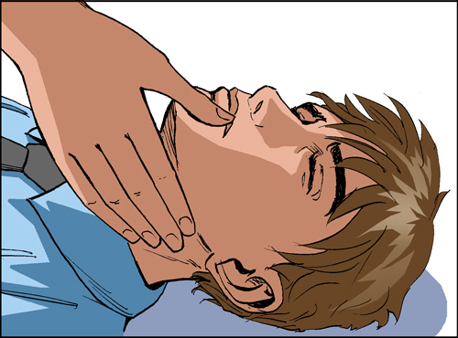

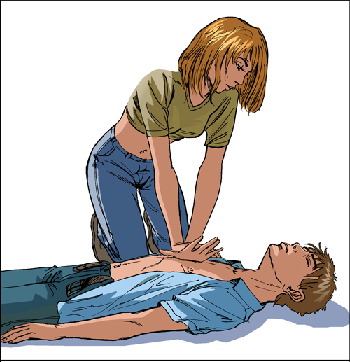
ЧТО НЕОБХОДИМО СДЕЛАТЬ В ПЕРВЫЕ МИНУТЫ
ПОСЛЕ ИЗВЛЕЧЕНИЯ ИЗ ПРОРУБИ?
- Повернуть спасенного на спину и убедиться в отсутствии признаков биологической смерти и пульса на сонной артерии.
- Нанести прекардиальный удар и в случае его неэффективности приступить к реанимации.

О ЧЕМ СЛЕДУЕТ ПОЗАБОТИТЬСЯ
ПОСЛЕ ПОЯВЛЕНИЯ ПРИЗНАКОВ ЖИЗНИ?
- О сухой теплой одежде.
- Об обильном теплом питье и небольших дозах алкоголя.
- О теплом помещении или костре в укрытии.

12
СХЕМА ОКАЗАНИЯ ПОМОЩИ ПРИ БЛЕДНОМ УТОПЛЕНИИ
(ПОСЛЕ ИЗВЛЕЧЕНИЯ ИЗ ПРОРУБИ)
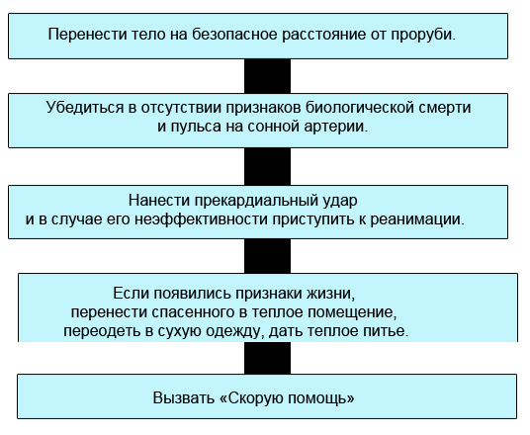
НЕДОПУСТИМО !
Терять время на удаление воды из легких и желудка
при выявлении признаков клинической смерти.

НЕДОПУСТИМО !
Переносить пострадавшего в теплое помещение, если нет признаков жизни.
(В этом случае профилактика простудных заболеваний более чем абсурдна).

13
ЕСЛИ ТЫ ОКАЗАЛСЯ В ПОЛЫНЬЕ
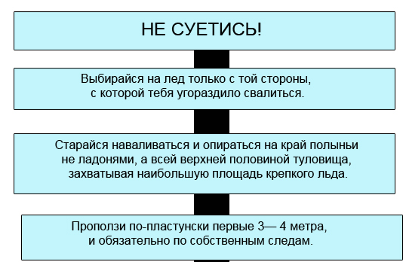

ЕСЛИ ВСЕ ЗАКОНЧИТСЯ БЛАГОПОЛУЧНО,
ТО НЕ ЗАБУДЬ ЗАРУБИТЬ СЕБЕ НА НОСУ:
«Ходить по тонкому льду могут только сумасшедшие!»

14
ЧЕТЫРЕ ЗАПОВЕДИ:
КАК НЕ УТОНУТЬ САМОМУ
И СПАСТИ ДРУГОГО

ЗАПОВЕДЬ ПЕРВАЯ И ОСНОВНАЯ
НАУЧИСЬ ПЛАВАТЬ !
В жизни все бывает.

ЗАПОВЕДЬ ВТОРАЯ
ЕСЛИ ТЫ ПЛОХО ПЛАВАЕШЬ — НЕ ДОВЕРЯЙСЯ НАДУВНЫМ МАТРАСАМ И КРУГАМ.
Не забывай: надувной лебедь — всего лишь надутый лебедь.

ЗАПОВЕДЬ ТРЕТЬЯ
ПАНИКА — ОСНОВНАЯ ПРИЧИНА
ТРАГЕДИЙ НА ВОДЕ.
НИКОГДА НЕ ПОДДАВАЙСЯ ПАНИКЕ!
Достаточно сделать один вдох, лечь на спину,
слегка шевеля руками и ногами, чтобы убедиться:
спокойный человек действительно не тонет.

ЗАПОВЕДЬ ЧЕТВЕРТАЯ
ПРЕЖДЕ ЧЕМ БРОСАТЬСЯ В ВОДУ
СПАСАТЬ ДРУГОГО,
ВСПОМНИ ПРЕДЫДУЩИЕ ЗАПОВЕДИ.
К сожалению, утонувший спасатель
— не такая уж большая редкость.

